八上必读《红星照耀中国》考点快问快答
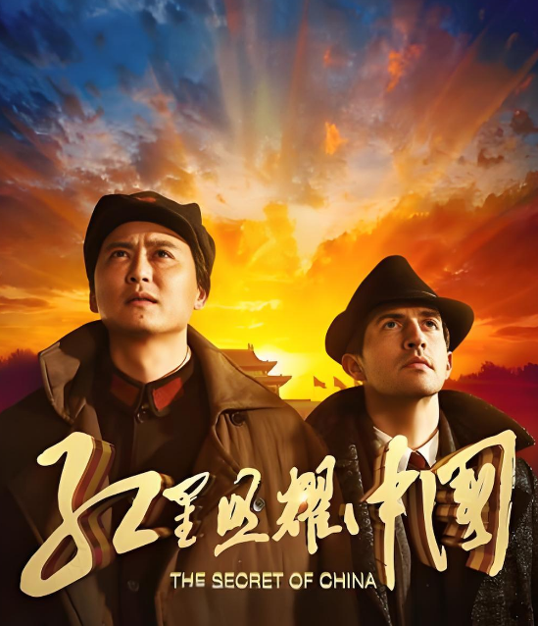
1、《红星照耀中国》的作者是谁？——

埃德加·斯诺
2、《红星照耀中国》又名什么？——《西行漫记》
3、《红星照耀中国》是什么体裁的作品？——纪实文学（或报告文学）
4、埃德加·斯诺是哪国人？——美国
5、斯诺第一次见到毛泽东是在哪个地方？——延安
6、斯诺访问陕北期间，毛泽东用哪首诗来形容当时的红军？——《七律·长征》
7、《红星照耀中国》中，斯诺笔下最具代表性的人物是谁？——毛泽东
8、毛泽东认为中国人民消耗和斗争了几十年，哪一个事件标志着反帝运动的高潮？——五四运动
9、红军长征途中，哪一事件是红军历史上最严重的挫折？——湘江战役
10、斯诺在保安与毛泽东交谈时，毛泽东认为中国采取什么政策才能取得胜利？——依靠农民，建立革命根据地
11、斯诺访问陕北时，红军正在进行哪次重要的军事行动？——长征
12、红军长征的起点和终点分别是哪里？——瑞金和会宁
13、斯诺在《红星照耀中国》中提到的“白匪”指的是谁？——国民党军队
14、毛泽东的妻子杨开慧是被哪个军阀杀害的？——何键
15、斯诺在保安见到毛泽东时，毛泽东头戴的帽子中央有一颗什么标志？——红五星
16、斯诺在陕北期间，谁担任他的“保护人”和“向导”？——邓发
17、斯诺在《红星照耀中国》中描述的“红小鬼”指的是什么？——少年先锋队员
18、斯诺认为，红军的胜利归功于什么？——毛泽东的正确领导和红军的英勇斗争
19、斯诺在保安与毛泽东交谈时，毛泽东提到他年轻时读过哪些书对他影响深远？——《盛世危言》《新民丛报》
20、《红星照耀中国》中提到的“苏维埃”是什么意思？——代表会议
21、红军的“三大纪律八项注意”分别是什么？——“三大纪律”：一切行动听指挥；不拿群众一针一线；打土豪要归公。“八项注意”：说话和气； 买卖公平；借东西要还；损坏东西要赔；不打人骂人；不损坏庄稼；不调戏妇女；不虐待俘虏。
22、斯诺在《红星照耀中国》中提到的“红军剧社”主要表演什么内容？——宣传革命思想的节目
23、斯诺在保安见到毛泽东时，毛泽东正在研究哪本军事著作？——《孙子兵法》
24、斯诺认为，红军能够战胜敌人的主要原因是什么？——红军是人民的军队，得到人民的支持
25、斯诺在《红星照耀中国》中提到的“徐特立”原来是什么身份？——著名的教育家
26、斯诺访问陕北时，红军的“游击战术”口诀是什么？——敌进我退，敌驻我扰，敌疲我打，敌退我追
27、斯诺在保安与毛泽东交谈时，毛泽东提到他最希望得到哪国的帮助？——苏联
28、斯诺在《红星照耀中国》中描述的“红色中国”指的是什么？——中国共产党领导的革命根据地
29、斯诺访问陕北时，红军正在进行哪项重要的政治工作？——整风运动
30、斯诺在保安见到毛泽东时，毛泽东的住处十分简陋，主要家具是什么？——一张桌子和一条板凳
31、斯诺在《红星照耀中国》中提到的“朱德”原来是什么身份？——滇军军官
32、斯诺认为，红军长征的胜利表明了什么？——中国共产党及其领导的红军具有坚强的意志和战斗力
33、斯诺在保安与毛泽东交谈时，毛泽东提到他年轻时最想当什么？——记者
34、斯诺在《红星照耀中国》中提到的“彭德怀”在红军中担任什么职务？——红军总司令
35、斯诺访问陕北时，红军的“扩红”运动是指什么？——扩大红军队伍
36、斯诺在保安见到毛泽东时，毛泽东正在阅读哪本英文书籍？——《共产党宣言》
37、斯诺在《红星照耀中国》中提到的“贺龙”原来是什么身份？——军阀
38、斯诺认为，红军的“抗日民族统一战线”政策有什么重要意义？——团结了一切可以团结的力量共同抗日
39、斯诺在保安与毛泽东交谈时，毛泽东提到他最敬佩的历史人物是谁？——拿破仑（或其他毛泽东提及过的敬佩人物，此处以常见表述为例）
40、斯诺在《红星照耀中国》中提到的“林彪”在红军中以什么著称？——英勇善战
41、斯诺访问陕北时，红军的“优待俘虏”政策是怎样体现的？——不杀害俘虏，给予他们教育和改造的机会
42、斯诺在保安见到毛泽东时，毛泽东提到他最喜欢的运动是什么？——游泳
43、斯诺在《红星照耀中国》中提到的“周恩来”原来是什么身份？——黄埔军校政治部主任
44、斯诺认为，红军的“土地革命”政策有什么重要意义？——满足了农民对土地的需求，赢得了农民的支持
45、斯诺在保安与毛泽东交谈时，毛泽东提到他最希望国内实现什么局面？——和平统一
46、斯诺在《红星照耀中国》中提到的“博古”在红军中担任过什么职务？——中共中央总负责人（在一定时期）
47、斯诺访问陕北时，红军的“反围剿”战争取得了哪些胜利？——打破了国民党军队的多次围剿
48、斯诺在保安见到毛泽东时，毛泽东正在为哪本杂志写稿？——《斗争》
49、斯诺在《红星照耀中国》中提到的“张闻天”在红军中以什么身份著称？——理论家
50、斯诺认为，红军的“独立自主”原则在革命中有什么重要作用？——使红军能够根据实际情况灵活作战
51、斯诺在保安与毛泽东交谈时，毛泽东提到他最欣赏的文学作品类型是什么？——历史小说
52、斯诺在《红星照耀中国》中提到的“王稼祥”在红军中担任什么重要职务？——中央政治局委员
53、斯诺访问陕北时，红军的“群众路线”是怎样体现的？——密切联系群众，关心群众生活
54、斯诺在保安见到毛泽东时，毛泽东的日常生活非常节俭，他主要吃什么？——小米饭和蔬菜
55、斯诺在《红星照耀中国》中提到的“刘少奇”原来是什么身份？——工人运动领袖
56、斯诺认为，红军的“革命英雄主义”精神有什么表现？——不畏强敌，英勇斗争
57、斯诺在保安与毛泽东交谈时，毛泽东提到他最希望看到的国际形势是什么？——世界和平
58、斯诺在《红星照耀中国》中提到的“邓小评”在红军中以什么身份开始崭露头角？——政治工作负责人（在红军时期逐步展现能力，早期有相关政治工作经历）
59、斯诺访问陕北时，红军的“文化教育”工作是怎样开展的？——开办学校，扫除文盲
60、斯诺在保安见到毛泽东时，毛泽东正在为哪次会议做准备？——党的七大
61、斯诺在《红星照耀中国》中提到的“陈毅”在红军中以什么著称？——能文能武
62、斯诺认为，红军的“艰苦奋斗”作风有什么重要意义？——是红军战胜困难的重要保证
63、斯诺在保安与毛泽东交谈时，毛泽东提到他最希望国内解决的问题是什么？——土地问题
64、斯诺在《红星照耀中国》中提到的“聂荣臻”在红军中担任什么职务？——红一军团政委（或其他正确职务表述）
65、斯诺访问陕北时，红军的“医疗卫生”工作是怎样进行的？——建立简易医院，培训医护人员
66、斯诺在保安见到毛泽东时，毛泽东正在研究哪个地区的军事形势？——华北地区
67、斯诺在《红星照耀中国》中提到的“叶剑英”原来是什么身份？——国民党军官（后起义加入红军等相关经历）
68、斯诺认为，红军的“纪律严明”有什么表现？——令行禁止，秋毫无犯
69、斯诺在保安与毛泽东交谈时，毛泽东提到他最希望与哪个国家建立友好关系？——苏联
70、斯诺在《红星照耀中国》中提到的“徐向前”在红军中以什么著称？——善于指挥大兵团作战
71、斯诺访问陕北时，红军的“后勤保障”工作是怎样完成的？——依靠群众，自给自足
72、斯诺在保安见到毛泽东时，毛泽东正在阅读哪本关于中国历史的书籍？——《史记》
73、斯诺在《红星照耀中国》中提到的“罗荣桓”在红军中担任什么重要工作？——政治工作（如政治委员等职务相关工作）
74、斯诺认为，红军的“团结协作”精神有什么表现？——官兵一致，互相帮助
75、斯诺在保安与毛泽东交谈时，毛泽东提到他最希望国内实现的经济政策是什么？——发展生产，改善民生
76、斯诺在《红星照耀中国》中提到的“刘伯承”原来是什么身份？——川军名将
77、斯诺访问陕北时，红军的“情报工作”是怎样开展的？——建立情报网络，收集敌情
78、斯诺在保安见到毛泽东时，毛泽东正在为哪本小册子写序言？——《农村调查》
79、斯诺在《红星照耀中国》中提到的“贺龙”使用的独特武器是什么？——两把菜刀（早期起义相关经历）
80、斯诺认为，《红星照耀中国》的出版有什么重要意义？——向世界介绍了真实的中国共产党和红军，打破了国民党的舆论封锁

